TRABAJO PRACTICO INTEGRADOR N° 8

TURNO: Mañana-Tarde-Vespertino

Materia: BIOLOGIA

Curso: 2°

Semana: DESDE 24-09-2020 AL 27-4-2020

Profesor | Curso | División | Correo | Turno
Agustín Montañez | 2° | 1° | agustin1778@outlook.com | Mañana
María E. Chinchila | 2° | 1°-2°-3° | elichin_1@hotmail.com | Tarde-Vespertino
Ester Molina | 2° | 2° | estercita_78@hotmail.com | Tarde
Silvina Vaca | 2° | 4° | silvina354@gmail.com | Vespertino


Hola queridos alumnos!!!! Esperando hallan pasado un bello dia del estudiantes y deseando que tengan muchos existos en todo lo emprendan, estamos una vez mas para seguir trabajando en equipo. En esta oportunidad este trabajo tiene la finalidad de ser un integrador de todos los temas que veniamos trabajando, para fijar contenidos y para darles la oportunidada a los alumnos que todavia les falta presentar los trabajos puedan recuperalo. Te proponemos que realices las actividades que te proponrmos a continuacion. Puedes recirrir a cualquier bibliografia que este a tu alcanse.

Actividades:
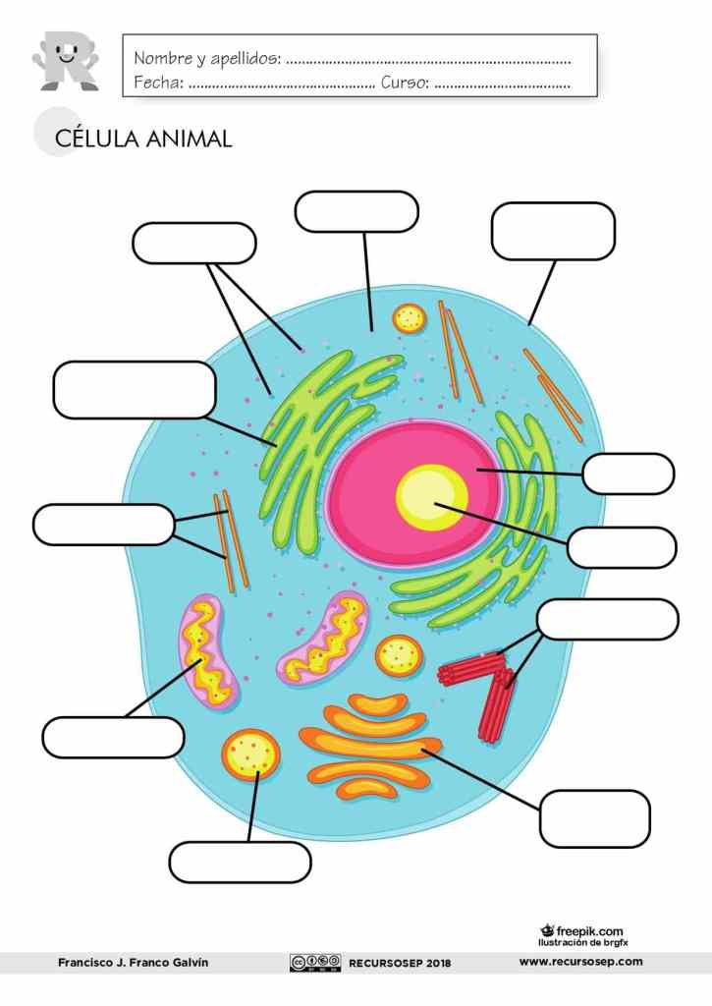
- Coloca las partes de las celulas en la linea punteada, anota a que tipo de celulas corresponen que solo
Vimos dos.
Celula…………………… Celula…………………………

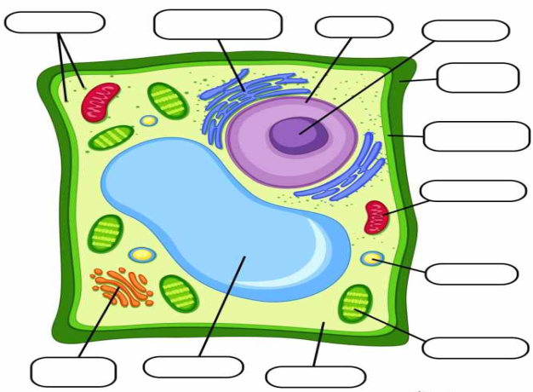

- Con respecto al nucleo completa las frases:
- Los orificios que se encuentran dentro del nucleo celular se denomina________________
- El nucleo se encuentra en las celulas__________________
- La cromatina esta formada por______________
- Escribe el nuemero de la estructura indidad en el dibujo del nucleo celular deacuerdo a la lista
adjunta
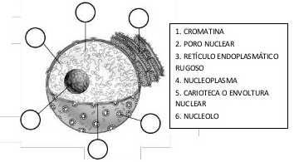
- Membrana Plasmática: Marca con una X los componentes de la membrana plasmática:
- Ribosomas __
- Fosfolípidos __
- Nucléolo __
- Proteínas Integrales ___
- Membrana interna ___
- Proteínas periféricas ___
- Selecciona la opción correcta.
- Que la célula es la unidad fisiológica de los seres vivos quiere decir que....

a) todos los seres vivos están formados por células__
b) que los gametos son células__
c) que el funcionamiento de los seres vivos se debe al funcionamiento de sus células__
d) que hay seres vivos unicelulares y pluricelulares __
- Las células vegetales se caracterizan por...
a) no tener orgánulos;
b) por tener plastos y pared celular;
c) por tener centriolos;
d) por ser más pequeñas que las células animales.
- ¿Cuál es la estructura celular en la que se realiza la fotosíntesis?
a) el núcleo __
b) la membrana plasmática __
c) el citoplasma __
d) los cloroplastos __
- Completa los siguientes enunciados sobre células.
- La ____________ es la unidad de vida.
- Cumple las ____________ de nutrición, relación y reproducción.
- Tiene tres componentes básicos: ____________________________________________
- Las células sin núcleo son _______________.
- Las células con núcleo son _______________ animales o vegetales.
- La __________________________ se encarga de independizar la célula y facilitar el
Intercambio de sustancias con el medio, a la vez que facilita las conexiones celulares para formar
Tejidos.
- La pared vegetal es exclusiva de los _______________ y da rigidez y solidez a la célula.
- El______________ es el medio en el que flotan todos los orgánulos celulares y se producen muchas reacciones bioquímicas..
.
- Los ___________________ son pequeños orgánulos que sintetizan proteínas.
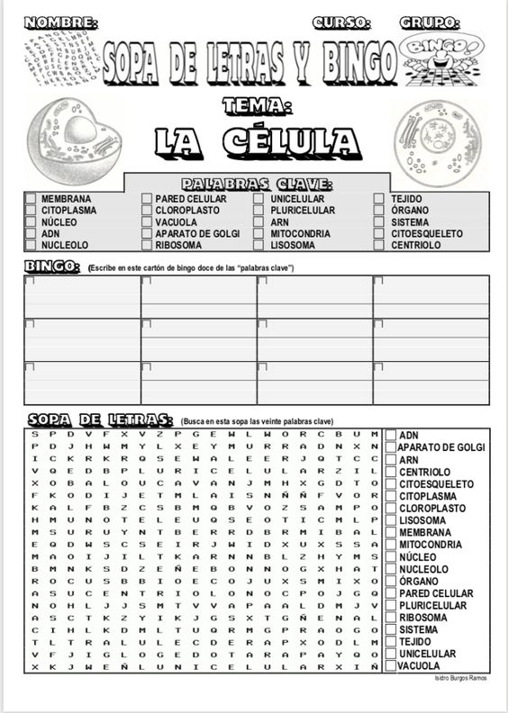
6)

